Отчёт о работе
Работу выполнил:
фамилия
имя
отчество
группа
Краткое теоретическое содержание работы
Удельной теплоёмкостью называется ...
С_{P} – это ...
С_{V} – это ...
Первое начало термодинамики:
где δQ —
dU —
δA —
Адиабатический процесс — это ...
Уравнение адиабатического процесса:
где P —
T —
γ —

Способ Клемана и Дезорма по определению γ основан на адиабатическом расширении или сжатии газов. На приведённом графике:
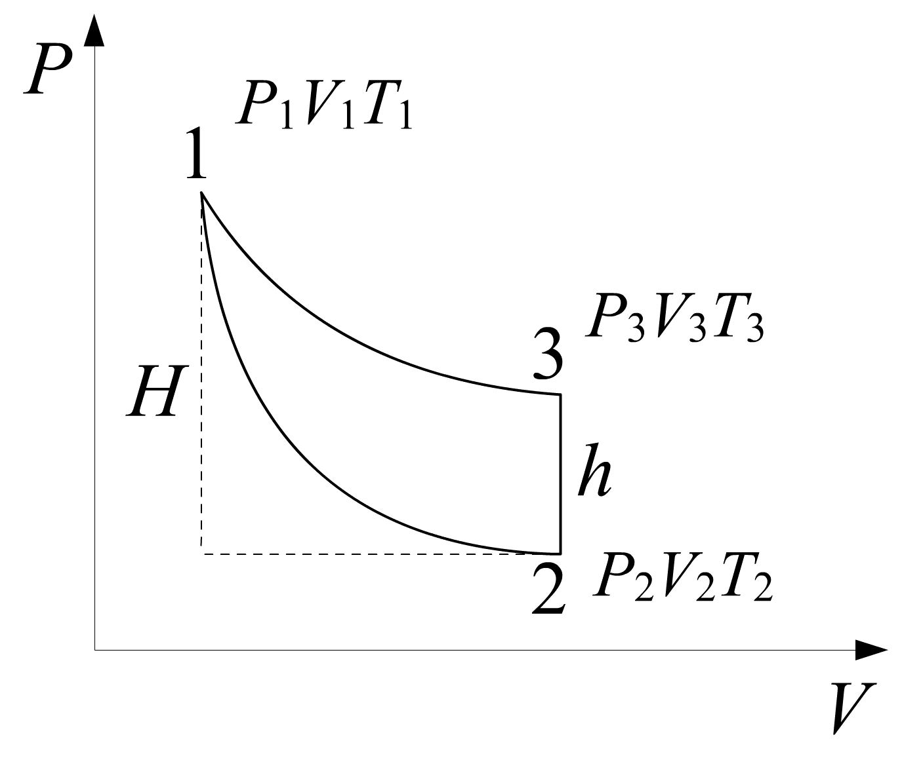
1–2 — уравнение |  | процесса,
1–3 — уравнение |  | процесса,
2–3 — уравнение |  | процесса.

Расчетные формулы
γ =
где h —
H —

,
где C_{P} —
C_{V} —
i —

Схема установки
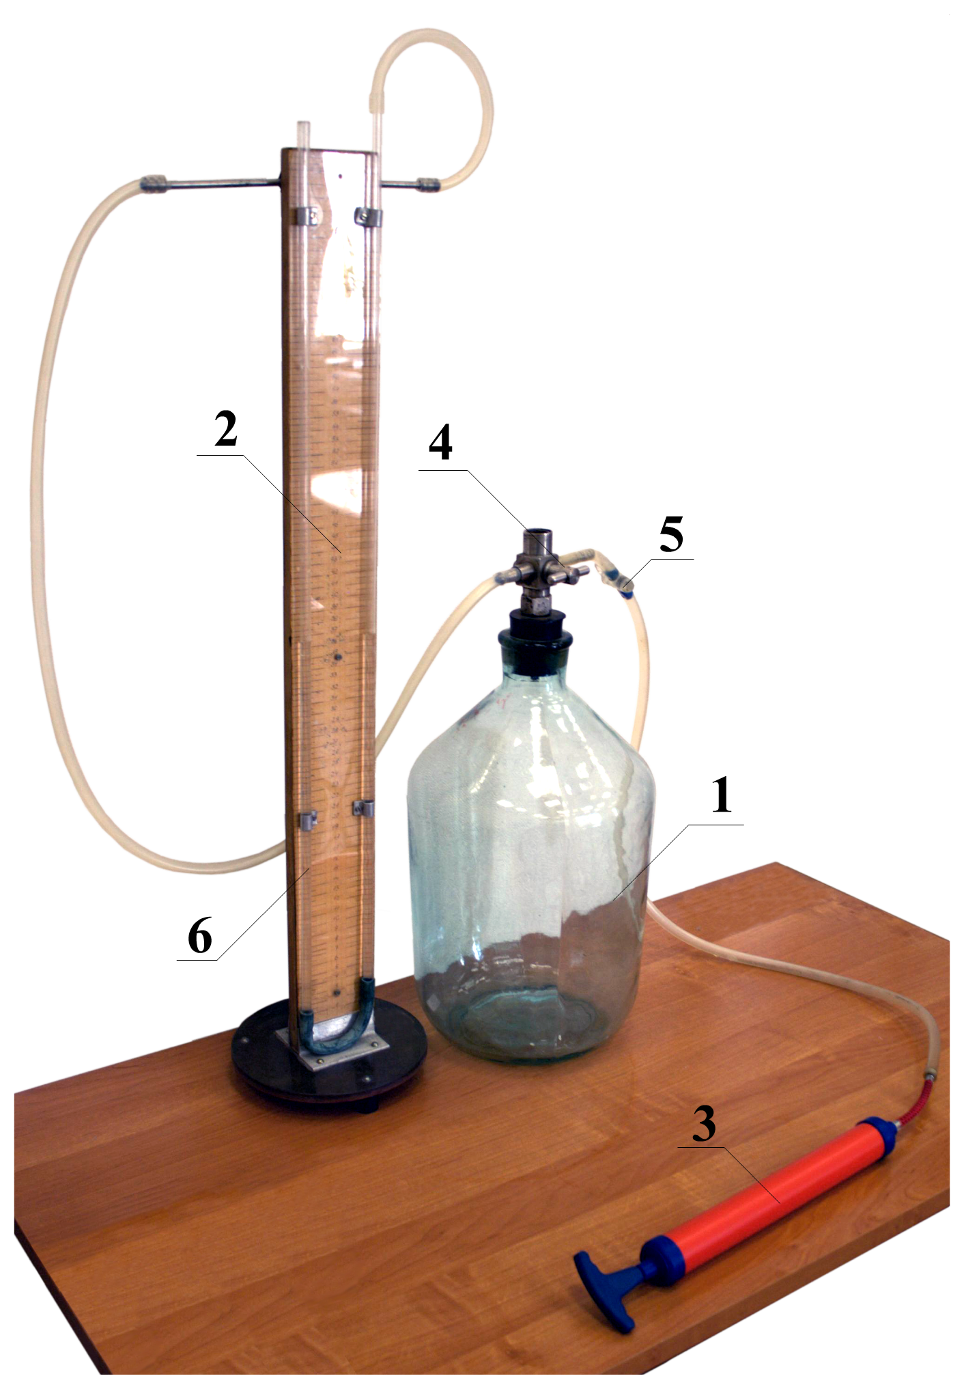
Обозначения
1 —
2 —
3 —
4 —
5 —
6 —

Результаты измерений
№ | τ (с) | l₁ | l₂ | H | l'₁ | l'₂ | h_{τ}
1 | 1
2 | 1
3 | 1
1 | 2
2 | 2
3 | 2
1 | 4
2 | 4
3 | 4
1 | 6
2 | 6
3 | 6
1 | 8
2 | 8
3 | 8
1 | 10
2 | 10
3 | 10

Обработка результатов измерений
График зависимости

Определяем из графика значение ,
затем, потенциируя, находим отношение ,
и по формуле определяем γ.
γ
Сравниваем полученный результат с теоретическим:
; для воздуха i = 5
γ_{теор} =
γ_{эксп} =

Вывод

